**План работы**

**Для детей с особенными потребностями в развитии**

**Первая младшая группа №15**

**Ноябрь**

Д/и «Лесенка»

Помочь ребенку понять значение слов вверх – вниз, научить отчётливо произносить их.

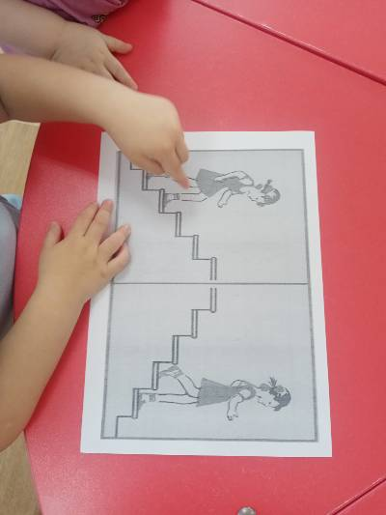

Повторение сказки «Репка».

Напомнить ребенку сказку «Репка»; вызвать желание рассказывать её вместе с воспитателем

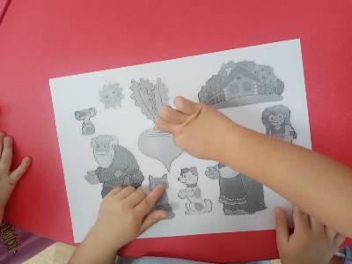

Дид/игра «Лошадки»

Учить дослушивать задание до конца, осмысливать его и выполнять соответствующие действия; учить отчётливо произносить звук *и*

